2411132050 HW2 黃明修

1. WDTCTL
   1. 設定前

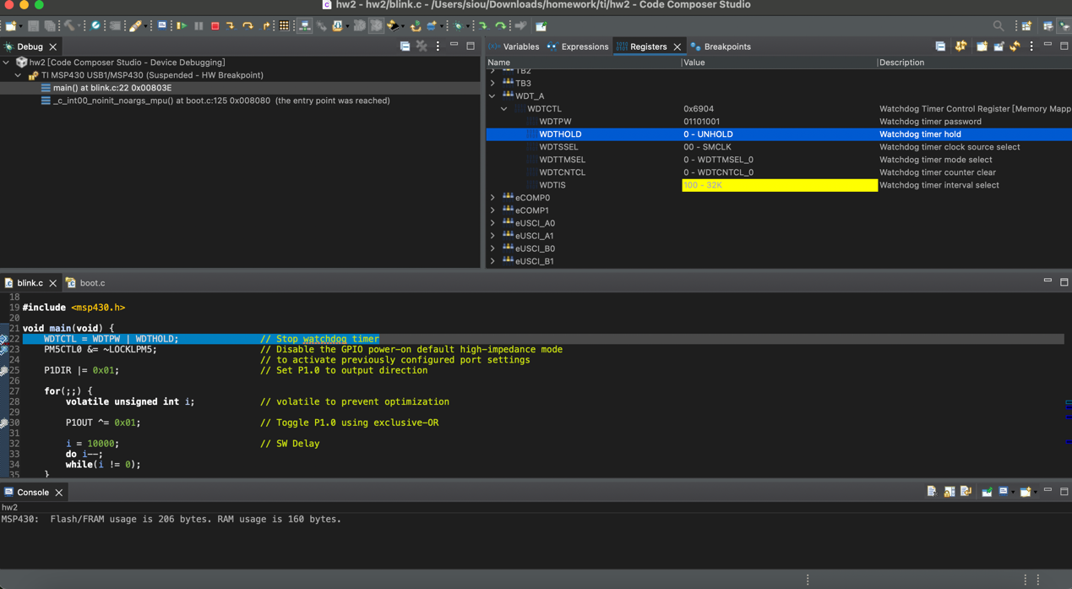

* 1. 設定後（變化）

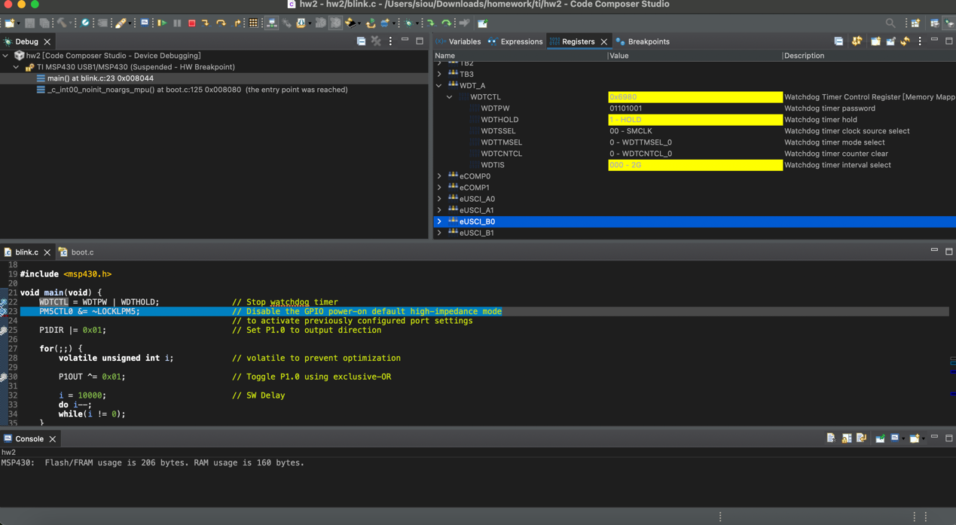

1. Pm5
   1. 未執行

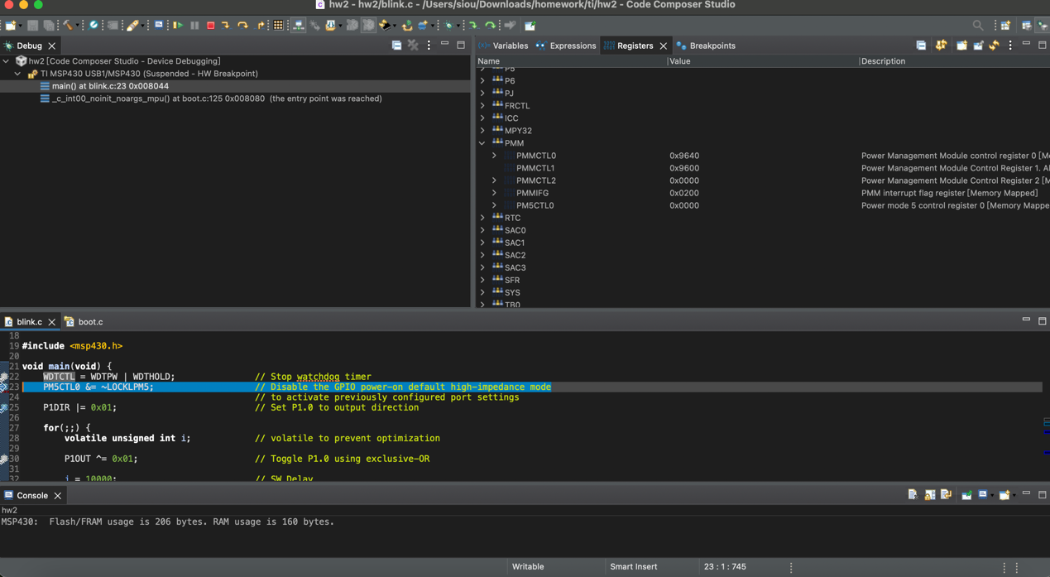

* 1. 已執行（變化後）

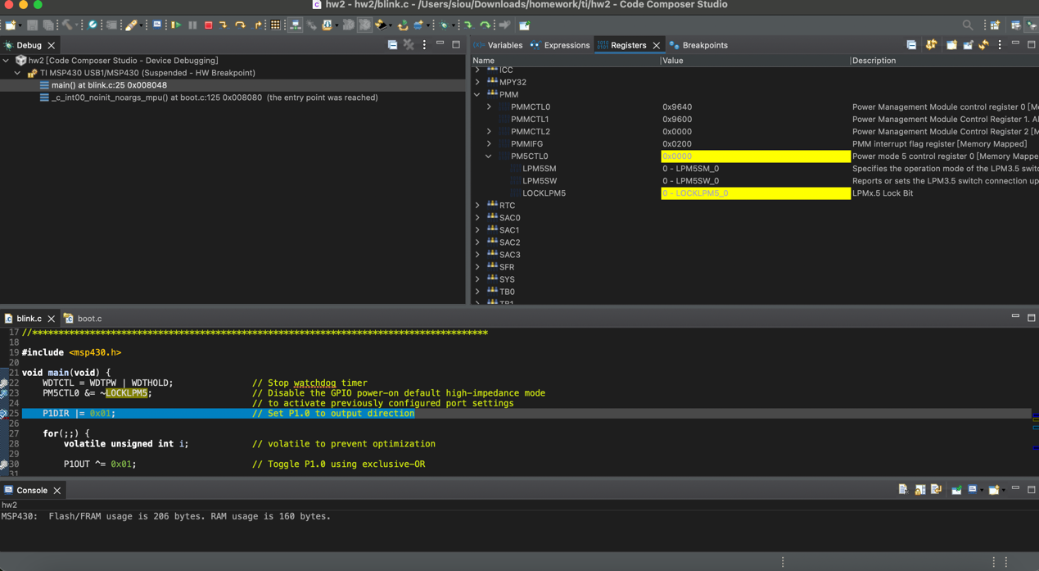

1. P1DIR
   1. 未執行

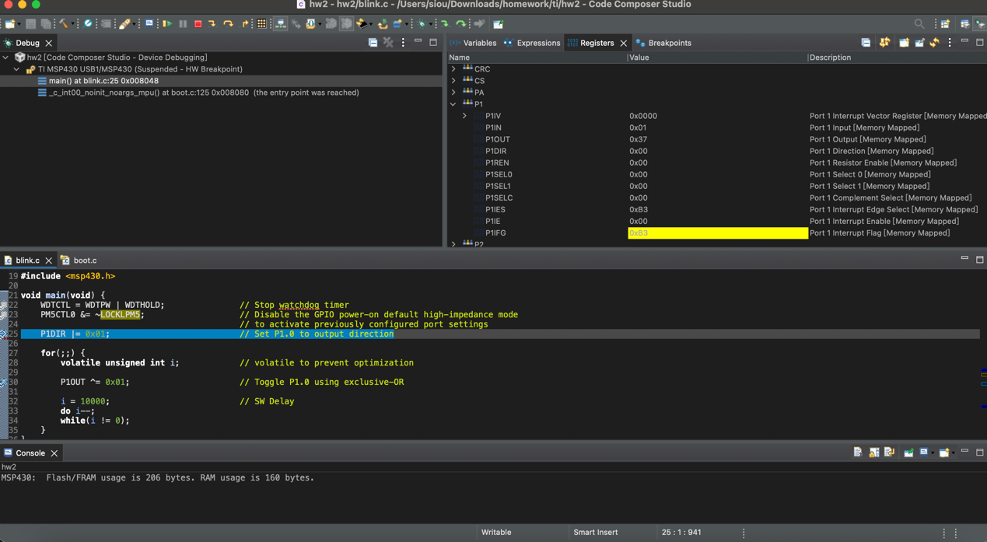

* 1. 已執行（變化後）

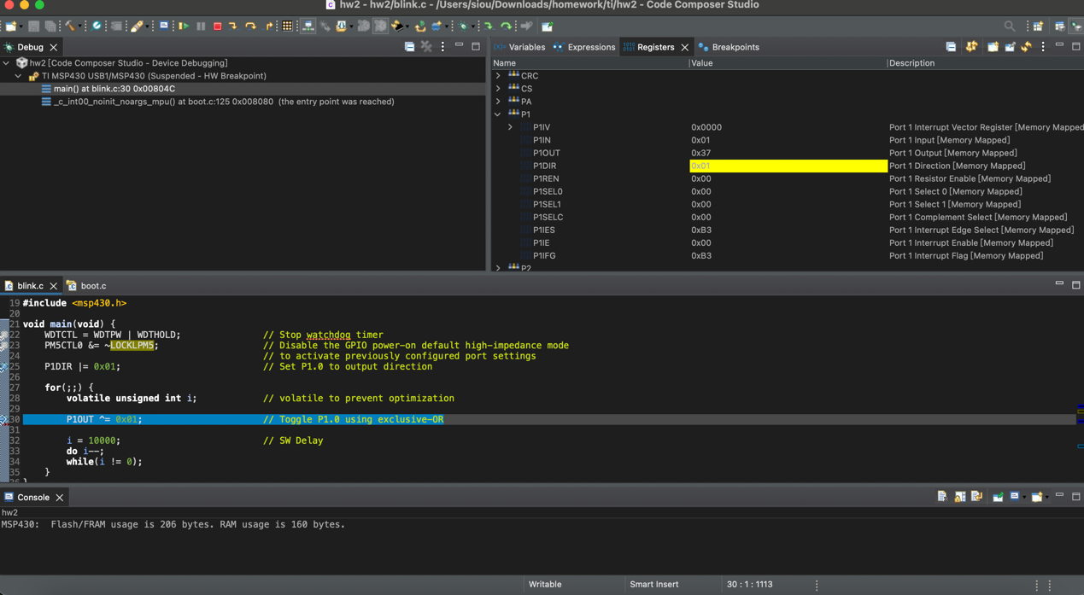

1. P1OUT
   1. 未執行

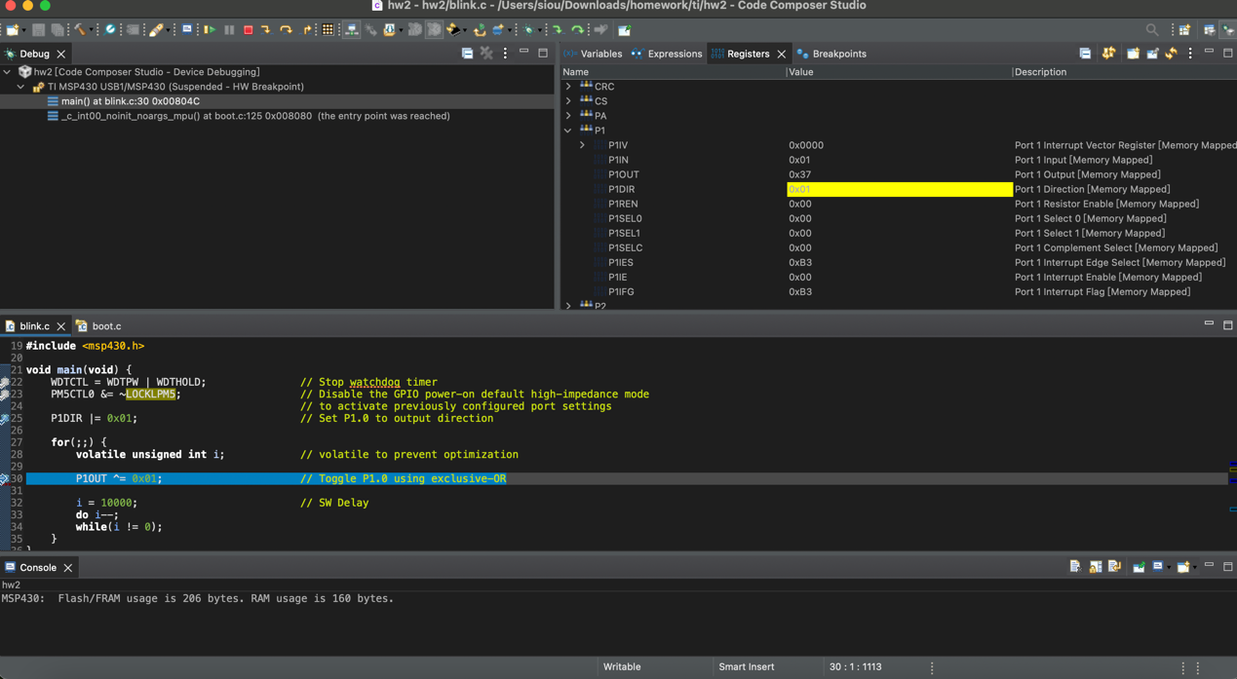

* 1. 已執行（變化後）

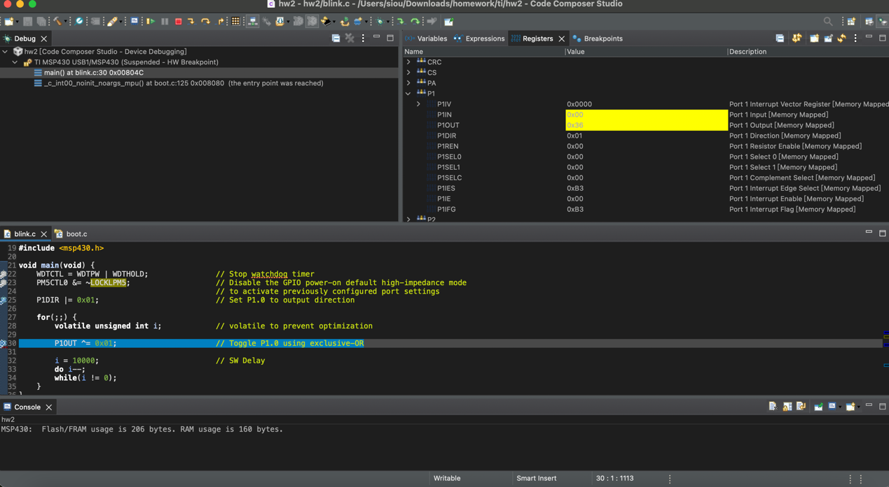

1. 功率
   1. 計算板子功率消耗

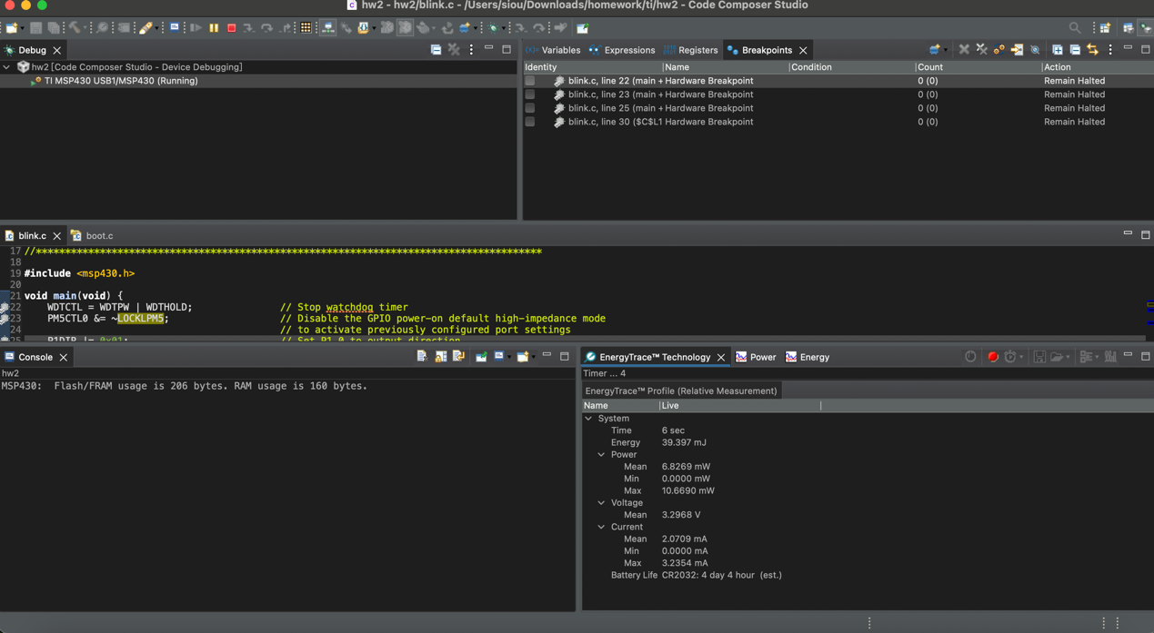

計算p

P = iv

I=2.07mA

V=3.29V

P = 2.07 x 3.29 = 6.8w

乙 ‘ 計算LED功率消耗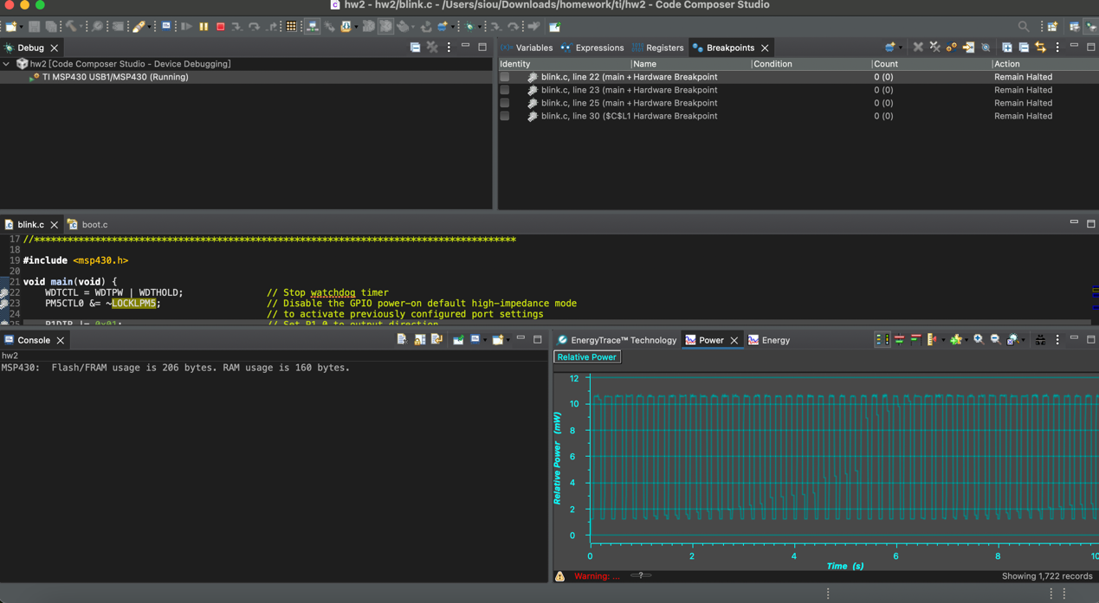

I = (10.5 – 1.5) / 3.3 = 2.7mA